UNIVERSIDAD NACIONAL FEDERICO VILLARREAL
FACULTAD DE INGENIERÍA INDUSTRIAL Y DE SISTEMAS

ESCUELA PROFESIONAL: INGENIERÍA DE SISTEMAS

Sistema portátil de monitoreo de ritmo cardíaco con alerta mediante Bluetooth y aplicación móvil para contactos de emergencia
PRESENTADO POR:
Galvan Orellana Gabriel Felipe
Mantilla Isminio César Angelo
Ormeño Torres Fabio Jose
Saavedra Crispin Leonardo Jesus
Equipo: 2
DOCENTE: Hernan Villafuerte
CURSO:
Sistemas Digitales y Arquitectura de Computadoras
LIMA-LIMA-PERÚ
2026

1.Introducción
El presente informe describe los recursos de hardware y software utilizados en el desarrollo del sistema CardioNet, implementado sobre la plataforma ESP32 y diseñado para la adquisición y transmisión inalámbrica de signos vitales mediante Bluetooth Low Energy (BLE) utilizado el Pulse Sensor, que emplea una salida analógica para la medición de la frecuencia cardíaca.
Además de analizar la asignación de pines GPIO, el uso de periféricos y la memoria Flash, la memoria RAM este informe presenta las principales métricas fisiológicas de frecuencia cardíaca (BPM) generadas por el sistema en comparación con un xiaomi band 8 active para evaluar la calidad de la medición y el funcionamiento del dispositivo.
El propósito de este documento es explicar el funcionamiento de cada recurso utilizado por el ESP32 y demostrar cómo estos permiten adquirir, procesar y transmitir información biomédica de manera eficiente hacia la aplicación móvil.

2. Asignación de pines GPIO

¿Qué es un GPIO?
Un GPIO (General Purpose Input/Output) es un pin de propósito general del microcontrolador que puede configurarse como entrada o salida para comunicarse con sensores, actuadores y otros dispositivos electrónicos. Dependiendo del pin, algunos poseen funciones especiales como conversión analógica-digital (ADC), comunicación I²C, SPI, UART o PWM.

Pin ESP32 | GPIO | Pulse Sensor
Señal | GPIO34 | Salida analógica del sensor (S)
Alimentación | 3.3V / GND | VIN / GND del sensor

Analisis:
- Pulse Sensor: El Pulse Sensor entrega una señal analógica cuya amplitud varía con el pulso cardíaco. Debido a ello, debe conectarse a un pin del ESP32 que disponga de un convertidor analógico-digital (ADC). Se seleccionó el GPIO34 porque pertenece al ADC1 del ESP32 y está diseñado exclusivamente como entrada, lo que lo hace ideal para adquirir señales provenientes de sensores.
- Ningún otro periférico (SPI, PWM) está en uso en ninguno de los dos sketches. El Bluetooth de bajo consumo (BLE) usa el radio interno del ESP32, sin pines GPIO dedicados.

3. Uso de memoria: flash y RAM

La memoria Flash almacena permanentemente el programa compilado del ESP32. En ella se guardan el firmware, las librerías y las constantes necesarias para la ejecución del sistema. Su contenido permanece incluso cuando el dispositivo pierde la alimentación eléctrica.

La memoria RAM dinámica almacena las variables utilizadas durante la ejecución del programa. Su contenido cambia constantemente mientras el microcontrolador funciona y se pierde al apagar el dispositivo.

Cifras tomadas directamente de la consola de Arduino IDE al compilar :
Recurso | Pulse Sensor
Flash (programa) | 1,125,874 bytes (85%)
RAM dinámica (global) | 41,592 bytes (12%)

Analisis sobre el dato del Pulse Sensor:
- En el firmware del Pulse Sensor se utilizaron aproximadamente 1,1 MB de memoria Flash, equivalente al 85 % del espacio disponible durante la compilación. Este elevado porcentaje se debe principalmente a la incorporación de la pila Bluetooth Low Energy (BLE), la cual incluye múltiples servicios, características y protocolos internos.
- En este proyecto la RAM uso aproximadamente , equivalente al 12%, esta es utilizada para almacenar variables globales, buffers de comunicación BLE, estructuras de las librerías y los datos temporales obtenidos del sensor.

Bluetooth Low Energy (BLE) es una tecnología de comunicación inalámbrica diseñada para transmitir pequeñas cantidades de información con un consumo energético reducido. En este proyecto permite enviar al dispositivo móvil las mediciones del sensor en tiempo real sin necesidad de utilizar conexiones WiFi.

4. Métricas aplicadas:
a. Con el objetivo de validar la precisión del sistema CardioNet en la adquisición de señales biomédicas, se realizó una comparativa de la frecuencia cardíaca (expresada en pulsaciones por minuto, BPM) frente a un dispositivo comercial de referencia: el Xiaomi Band 8 Active.
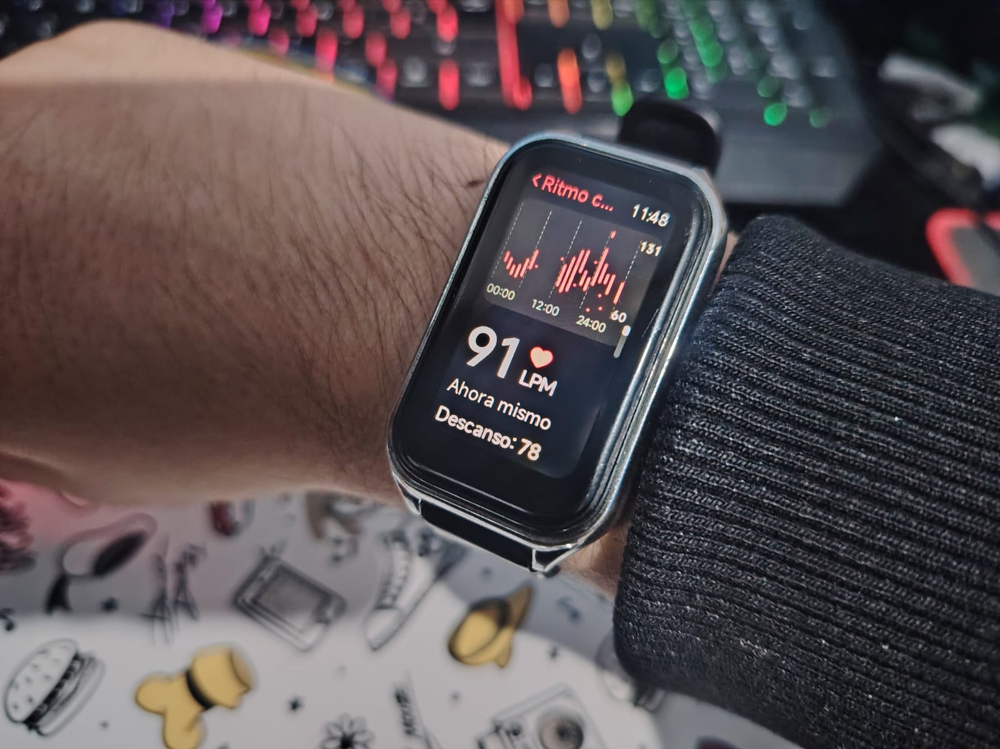
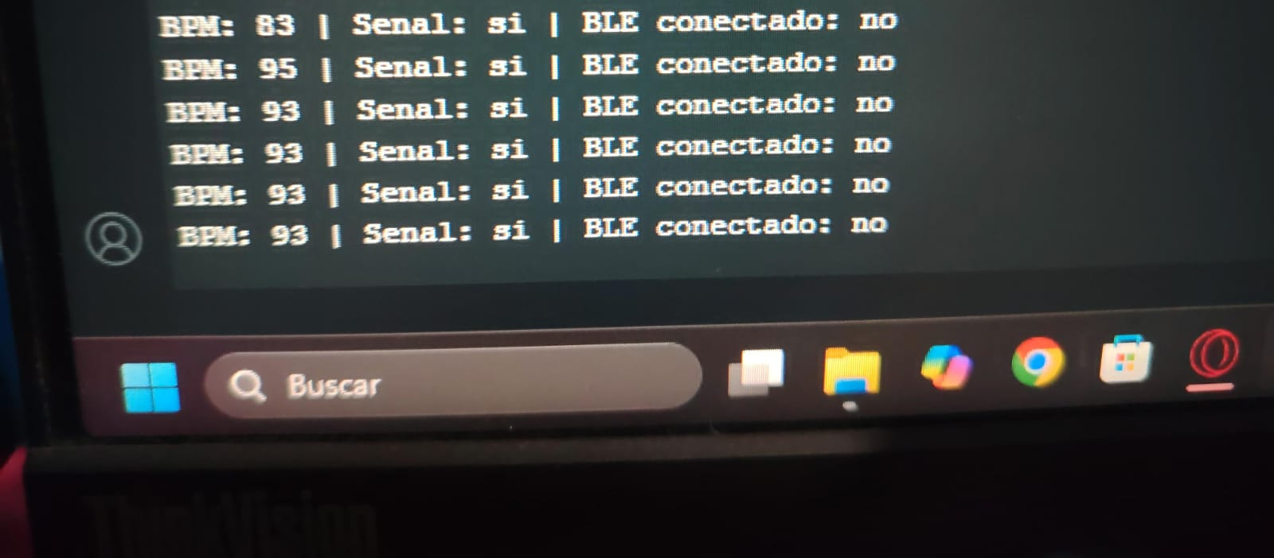
El procedimiento consistió en la captura simultánea de la frecuencia cardíaca en reposo. Mientras el dispositivo comercial presentaba un registro de 91 BPM, tal como se observa en la primera imagen, el sistema desarrollado basado en ESP32 y Pulse Sensor reportó lecturas consistentes en la consola de Arduino IDE, variando entre 83 y 95 BPM, con un valor predominante de 93 BPM, según se muestra en la segunda imagen.
Análisis de resultados: La comparativa demuestra que el prototipo es capaz de seguir la tendencia de la frecuencia cardíaca real del usuario, manteniendo una proximidad aceptable respecto al dispositivo comercial. Las ligeras variaciones observadas en el CardioMonitor son consistentes con la naturaleza de la señal analógica capturada mediante el pin GPIO34, la cual requiere de un procesamiento digital eficiente para filtrar el ruido y obtener una lectura final. Este ejercicio confirma que el sistema está operando correctamente en la adquisición de datos, logrando capturar la actividad cardíaca en tiempo real antes de su procesamiento para la transmisión vía Bluetooth Low Energy (BLE).

b. El tiempo de emparejamiento BLE corresponde al intervalo medido desde que el ESP32 termina su inicialización y comienza a anunciar su presencia (advertising) hasta que la conexión con el dispositivo móvil queda completamente establecida.
Procedimiento de medición:
Se realizaron 5 pruebas consecutivas en condiciones similares: mismo dispositivo móvil, misma distancia aproximada (0.5 metros) y sin interferencias significativas de otras redes o dispositivos Bluetooth cercanos. En cada prueba se encendió el ESP32 y se registró con un cronómetro el momento exacto en que la aplicación móvil confirmó la conexión exitosa.

Prueba | Tiempo de emparejamiento
1 | 7.4 s
2 | 8.1 s
3 | 7.8 s
4 | 8.3 s
5 | 7.6 s
Promedio | 7.84 s
Análisis de resultados:
El sistema CardioMonitor logró establecer la conexión BLE con el dispositivo móvil en un promedio de 7.84 segundos, con una variación mínima entre pruebas (entre 7.4 s y 8.3 s), lo cual indica un comportamiento estable y predecible del módulo BLE del ESP32.
Un tiempo de emparejamiento de aproximadamente 7 a 8 segundos es comprensible para un prototipo basado en ESP32, dado que el stack BLE completo requiere un tiempo de arranque considerable antes de estar disponible para aceptar conexiones. Este valor es aceptable para un sistema de monitoreo cardíaco, ya que una vez establecida la conexión, la transmisión de datos BPM opera de manera continua sin necesidad de reconectarse, salvo pérdida de señal.
Esto confirma que el módulo BLE integrado en el ESP32 responde de manera funcional, cumpliendo con los requerimientos de conectividad del sistema CardioMonitor.

